**МАДОУ г.Нижневартовска ДС №41 «РОСИНКА»**

**«Использование биоэнергопластики в работе с детьми»**

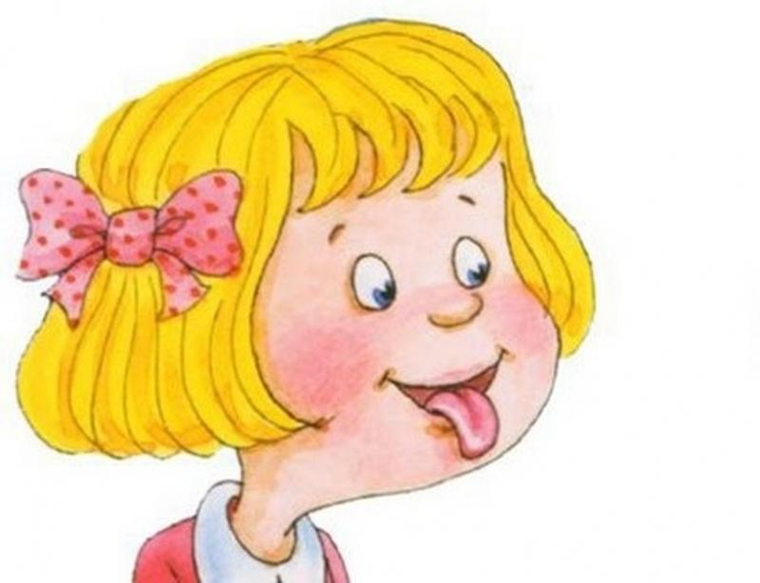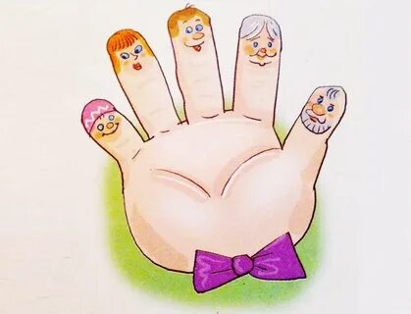

**Учитель-логопед : Сухинина Е.В.**

**«Использование биоэнергопластики в работе с детьми»**

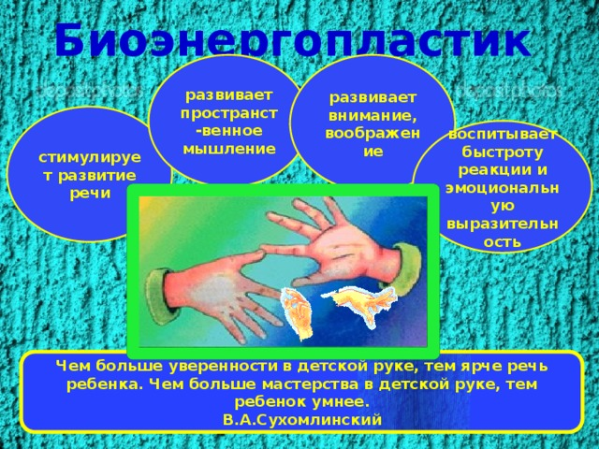

**БИОЭНЕРГОПЛАСТИКА**

В работе существенную роль играет воспитание у детей кинестетических ощущений органов артикуляции, позволяющих почувствовать контрастность положения языка, челюстей, губ, направленность выдоха.

Их чёткость обусловлена осязательными ощущениями, что особенно важно на начальных этапах постановки звуков, когда ещё не сформирована слуховая дифференциация.

Для достижения лучших результатов в работе над звукопроизношением можно использовать инновационный **метод – биоэнергопластика**.

**Что такое биоэнергопластика?**

* Термин состоит из двух слов: [**биоэнергия и пластика**](https://www.maam.ru/obrazovanie/bioenergoplastika)**.**
  + Биоэнергия – это та энергия, которая находится внутри человека.
  + Пластика – плавные, раскрепощённые движения тела, рук.
  + Биоэнергопластика – это соединение движений артикуляционного аппарата и движений кистей рук.

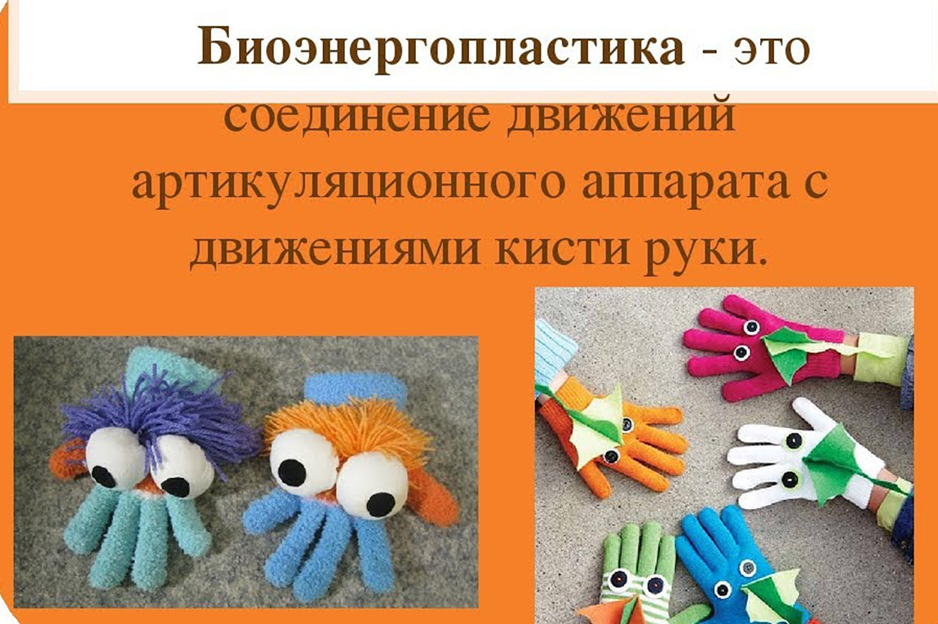

«**Биоэнергопластика**» включает в себя три базовых понятия: био – человек как биологический объект; энергия – сила, необходимая для выполнения определенных действий; пластика – связанное пластичностью движение, которое характеризуется непрерывностью, энергетической наполненностью, эмоциональной выразительностью.

**Этапы работы с применением биоэнергопластики**

1. Диагностический (сбор анамнезе, обследование общей, мелкой и артикуляционной моторики)
2. Эмоциональный (создание положительного настроя)
3. Основной (отработка артикуляционных упражнений с последующим подключением ведущей руки. Постепенно подключается вторая рука)

Таким образом, применение артикуляционной гимнастики с биоэнергопластики способствует привлечению интереса детей к выполнению упражнений, что значительно увеличивает эффективность гимнастики, способствует развитию артикуляционной и пальчиковой моторики, совершенствованию координации движений, развитию памяти, внимания, мышления.

Вначале с ребенком разучивают упражнения без использования движений рук. Рука ребенка подключается только после освоения им артикуляционного движения: сначала ребенок использует ведущую руку, затем отрабатывает движения второй рукой и только потом двумя руками одновременно. Взрослый должен следить за тем, чтобы кисть ребенка не напрягалась, движения должны быть плавными, раскрепощенными, должна соблюдаться синхронность и точность действий речевых органов и кистей рук. Рука должна находиться на уровне солнечного сплетения параллельно полу либо параллельно согнутым ногам сидящего.

Выполнение элементов гимнастики руками и языком требует от ребенка максимальной концентрации зрительного и слухового внимания, сформированной пространственной ориентировки, точных движений пальцами и кистями рук совместно с движениями языка и губ.

Сильная мотивация, применение игрового метода на занятиях развивают и укрепляют мышцы артикуляционного аппарата, что значительно облегчает постановку и введение звуков в речь.

С целью повышения заинтересованности ребёнка в таких упражнениях применяются игровой персонаж (например, «Волшебные перчатки», «Театрализованные рукавички», музыка и шуточные стихи и артикуляционные упражнения с применением биоэнергопластики.

«Бегемотик», «Слонёнок», «Лягушка», «Хомяк», «Блинчик», «Змея», «Качели», «Чистим зубки», «Чашечка», «Часики», «Маляр», «Лошадка», «Грибок», «Гармошка» и т.д

**Комплексы упражнений**

1.«Бегемотик» - на счет 1 открыть рот, при этом язык спокойно лежит, кончик за нижними резцами. Удерживать рот в таком положении под счет до 10, затем закрыть. Кисть руки находится горизонтально, 4 пальца сомкнуты с большим пальцем. На счет 1 большой палец опускается вниз, 4 пальца поднимаются вверх. Повторить 4-5 раз.

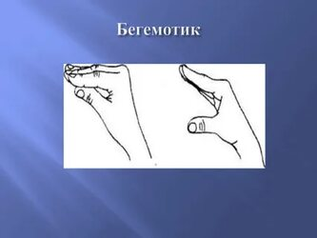

2.«Лягушка» - на счет 1 улыбнуться, зубы не обнажать, удерживать губы в таком положении под счет от 1-10. Затем вернуть губы в исходное положение. Кисть руки находится горизонтально, пальцы сомкнуты. На счет 1 немного прогнуть ладонь в нижних фалангах, пальцы слегка направить вверх. Повторить 4-5 раз.

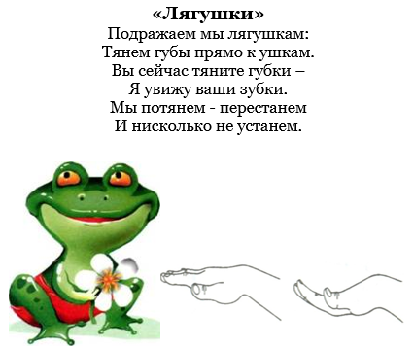

3.«Лопаточка» - на счет 1 улыбнуться, открыть рот. Высунуть изо рта и положить на нижнюю губу широкий расслабленный язык, удерживать язык в таком положении под счет от 1-10. Кисть руки находится горизонтально, на счет 1 кисть руки с сомкнутыми пальцами опустить вниз. Повторить 4-5 раз.

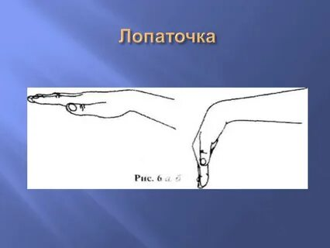

4.«Чашечка» - из положения «лопаточки» приподнять кончик и боковые края языка так, чтобы получилась «чашечка», удерживать под счет от 1-10. На счет 1 сомкнутые пальцы согнуть, удерживать ладонь в форме чашечки одновременно с языком. Повторить 4-5 раз.

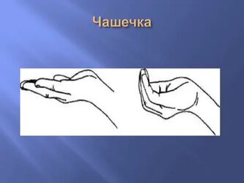

5.«Иголочка» - на счет 1 открыть рот, вытянуть губы вперед трубочкой, просунуть между губами узкий язык и удерживать его в таком положении под счет от 1-10. Сомкнуть в кулак пальцы, оставить лишь выпрямленным указательный палец. Повторить под счет от 1-10.

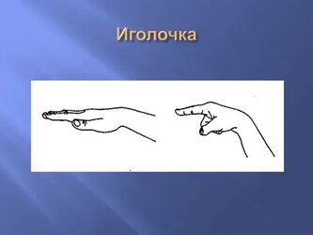

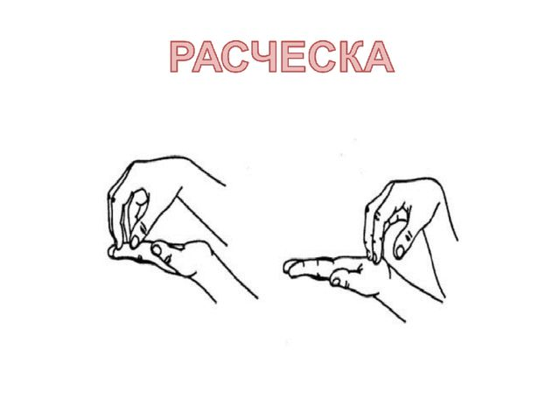 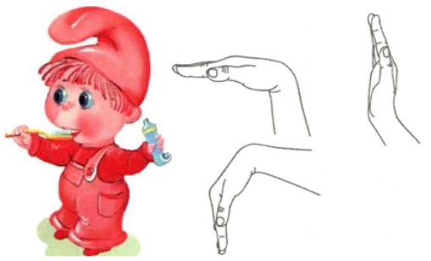

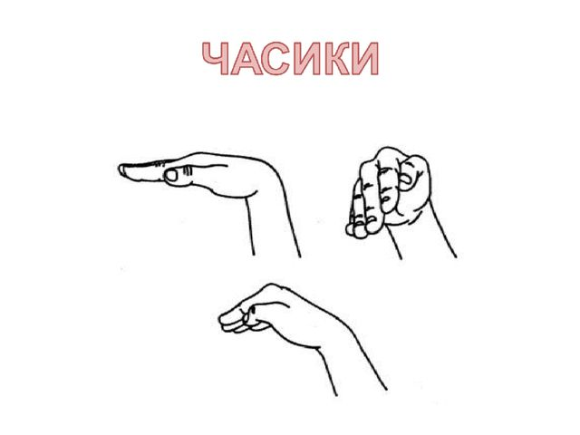 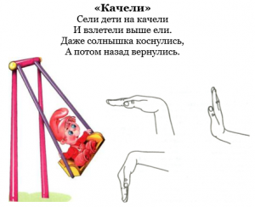

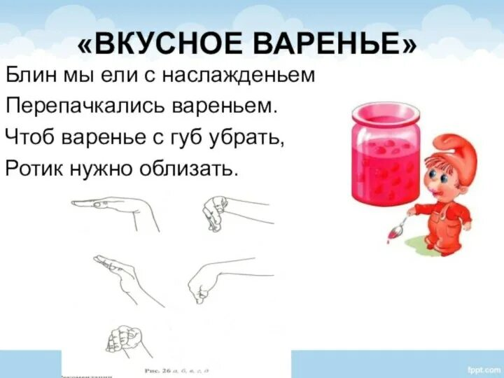 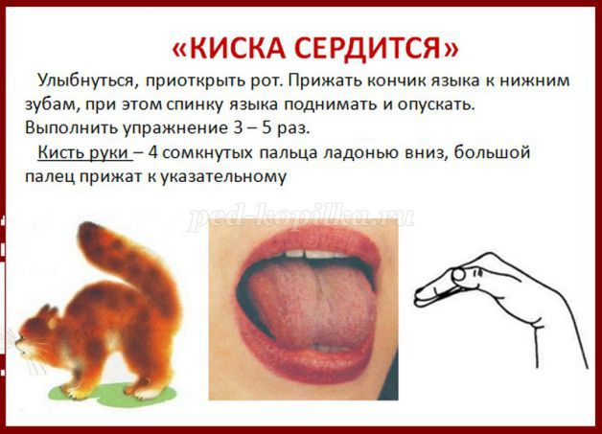

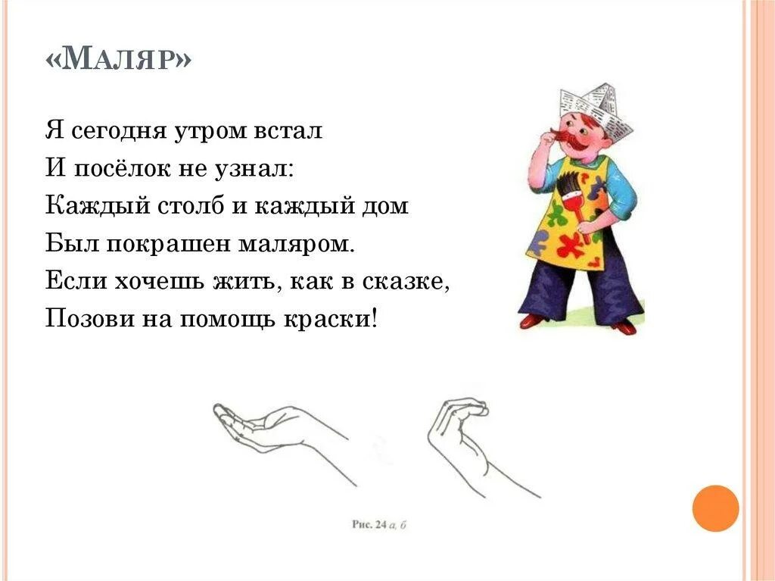 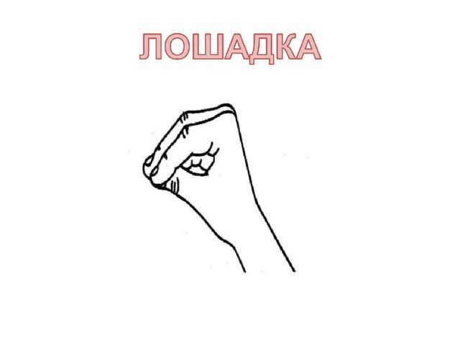

Систематическая работа с применением **биоэнергопластики** способствует привлечению интереса детей к [логопедическим занятиям](https://www.maam.ru/obrazovanie/v-pomoshh-logopedam).

Позволяет достичь положительных результатов в развитии артикуляционной и пальчиковой моторики. Облегчает постановку, введение звуков в речь.

Способствует более быстрому преодолению речевых нарушений.

Все выше изложенное еще раз доказывает об эффективности использования биоэнергопластики в совершенствовании артикуляционной моторики у детей старшего дошкольного возраста с общим недоразвитием речи.

